Osnovna škola: Klinča Sela
Nastavni predmet: Katolički vjeronauk
Učitelj: Josip Kunac, prof.
Razredni odjel: 4.
Redni br. pripreme: 49.
Tema: V. NA ISUSOVU PUTU – SLIJEDIMO NJEGOVO DJELO
Podtema: 5. Isusova muka i smrt
Odgojno-obrazovni ishodi učenja:
- Učenik slobodno pripovijeda starozavjetne i novozavjetne biblijske tekstove. (OŠ KV A.4.2.)
- Učenik prepoznaje kojemu dijelu pripada pojedini biblijski tekst, Starome ili Novome zavjetu. (OŠ KV A.4.2.)
- Učenik objašnjava povezanost i značenje biblijskih poruka s konkretnim životom. (OŠ KV A.4.2.)
- Učenik objašnjava značenje pojmova za život vjernika: korizma, post, djela milosrđa, Cvjetnica, Veliki tjedan, križni put, Uskrs. (OŠ KV B.4.3.)
- Učenik konkretnim gestama sudjelovanja izražava stav prihvaćanja poruke blagdana i kršćanskih pobožnosti (križnoga puta), molitve i djela milosrđa u izgradnji i svjedočenju vjere u Krista uskrsnuloga. (OŠ KV B.4.3.)
- Učenik prepoznaje utjecaj Crkve na bogatu duhovnu i kulturnu tradiciju hrvatskoga naroda. (OŠ KV D.4.2.)

TIJEK NASTAVNOG SATA

UVODNI DIO
Oče naš…

ili:

Isuse, Prijatelju naš,
hvala Ti što si nas toliko volio da si podnio bol i smrt za nas.
Pomozi nam da danas otvorimo srca i razumijemo koliko je velika tvoja ljubav. Amen.

Pregled domaće zadaće:
Učenici daju vjeroučitelju na uvid domaću zadaću od prošlog susreta:
„Učenici će riješiti, ili dovršiti rješavanje RB, str. 71.

Ili:

Učenici će odabrati jedan mali oblik posta za ovaj dan (npr. bez svađe, bez prigovaranja, bez slatkiša). U bilježnicu će napisati kako su se osjećali.“

Motivacija:
Vjeroučitelj na ploču projecira nekoliko kartica s osjećajima:

RADOST, TUGA, STRAH, IZNENAĐENJE, LJUTNJA, MIR

Vjeroučitelj čita kratke situacije, a učenici pokažu na karticu osjećaja koji bi ih tad obuzeo.

- Kad si izgubio omiljenu igračku. (TUGA)
- Kad si dobio neočekivani poklon. (RADOST ili IZNENAĐENJE)
- Kad si se izgubio u trgovini. (STRAH)
- Kad si se posvađao s najboljim prijateljem. (LJUTNJA ili TUGA)
- Kad te netko nepravedno okrivi za nešto što nisi napravio. (LJUTNJA, TUGA, možda STRAH)
- Kada te mama navečer poljubi za laku noć. (MIR)

Razgovor:
- Vidjeli smo da osjećaji mogu biti različiti – od radosti i mira do tuge i ljutnje. Što je najteže kad te netko nepravedno optuži? Kako se tada osjećaš?

Najava teme: Danas ćemo čuti kako se Isus osjećao kada su ga nepravedno optužili, iako je bio potpuno nevin. Ipak, usred sve te nepravde, on je sačuvao mir u srcu jer se pouzdao u Oca.

SREDIŠNJI DIO

Prijedlozi aktivnosti:

Aktivnost 1: „Obrada teksta“
Vjeroučitelj će pročitati uvodni tekst „Isusova muka i smrt“, udžbenik, str. 90, a učenici će po ulogama pročitati biblijski tekst, udžbenik, str. 90-91.
Uloge: Čitač, Isus, Poncije Pilat, narod, satnik

Razgovor:
- Tko je poljupcem izdao Isusa?
- Kako se Isus osjećao?
- Kako se zvao čovjek koji je pomogao Isusu nositi križ?
- Što je Isus rekao Ocu kad je bio na križu? („Oprosti im...“ i „U ruke tvoje predajem duh svoj!“)
- Što se dogodilo u trenutku Isusove smrti? (tama, zastor se razderao)
- Što Isusova muka govori o Božjoj ljubavi? Što nas Isus uči u trenucima patnje?
- Zašto je oprost važan?

Ključni trenutci:
- Isusova molitva na Maslinskoj gori
- Judina izdaja
- Suđenje pred Pilatom
- Nošenje križa
- Raspeće i Isusove riječi na križu
- Smrt i priznanje rimskog satnika

Naglasci:
- Isus prihvaća Očevu volju.
- Oprašta onima koji ga razapinju
- Ostaje vjeran do kraja.
- Njegova smrt nije kraj, nego početak nade.

Aktivnost 2: „Video - zapis“:
Učenici će pogledati video – zapis: „098-Isusova smrt (Croatian)“; 1:48 min; Izvor: The Global Gospel; YouTube

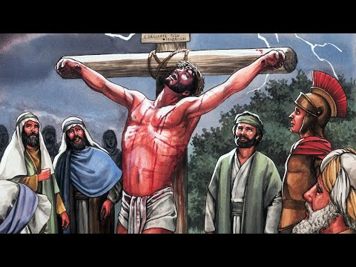

Razgovor:
- Što smo zapamtili o trenutku Isusove smrti?
- Tko je bio podno križa tada?

Aktivnost 3: „Koraci hrabrosti“: ----> BILJEŽNICA
Učenici će nacrtati put s pet koraka (molitva, izdaja, križ, oprost, ljubav) i kratko objasniti svaki korak. Primjer u nastavku:
Naslov:

Isusova muka i smrt

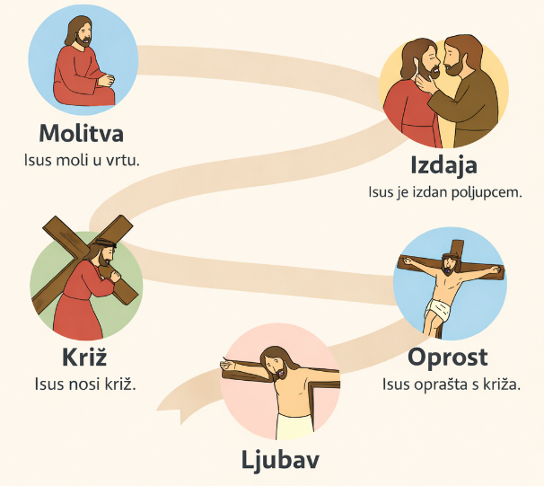

Aktivnost 4: „Tihi prizor“:
Učenici će u skupinama bez riječi glumiti jedan prizor (Maslinska gora, suđenje, nošenje križa).

Aktivnost 5: „Pismo zahvalnosti“:
Učenici će napisati kratko pismo Isusu: „Hvala ti što si…“

Aktivnost 6: „Križ riječi“:
Učenici će složiti križ od riječi: ljubav, žrtva, oprost, nada, vjernost. Npr.

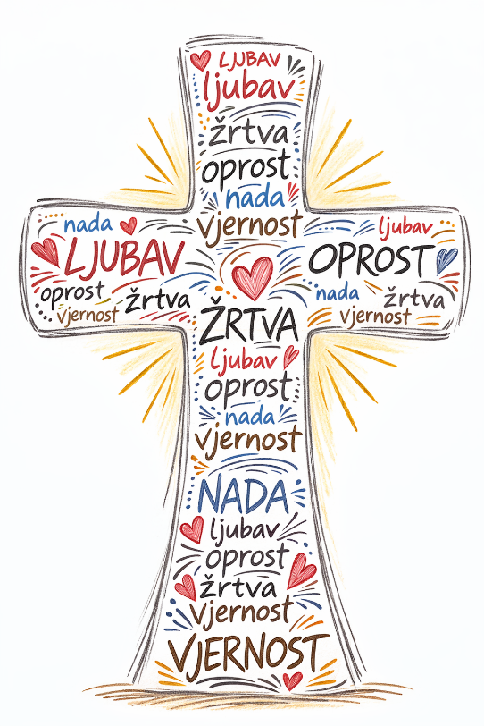

Aktivnost 7: „Istina ili ne?“:
Učenici će razvrstavati tvrdnje (rad u paru/ili skupinama) na točne i netočne vezane uz događaje muke.

TVRDNJE | TOČNO | NETOČNO
1. Isus je pobjegao prije raspeća.
2. Šimun Cirenac pomogao je nositi križ.
3. Juda je ostao vjeran Isusu do kraja.
4. Isus je molio na Maslinskoj gori.
5. Rimljani su Isusa oslobodili bez suđenja.
6. Isus je rekao: „Oče, oprosti im.“
7. Petar je tri puta zatajio Isusa.
8. Isus je nosio zlatnu krunu.
9. Narod je vikao: „Raspni ga!“
10. Marija nije bila prisutna pod križem.
11. Sunce je potamnilo za vrijeme Isusove smrti.
12. Isus je na križu molio za svoje prijatelje.
13. Pilat je oprao ruke pred narodom.
14. Isus je s križa sišao sam.
15. Juda je izdao Isusa poljupcem.
16. Veliki petak je dan spomena Isusove smrti.
17. Isusa su uhitili usred noći.
18. Isus je razapet između dvojice razbojnika.
19. Isus je nosio križ prema Golgoti.
20. Satnik je priznao da je Isus pravednik.

Aktivnost 8: „Svjetlo u tami“:
Učenici će nacrtati tamno nebo Velikog petka, a u sredini mali plamen kao znak nade.

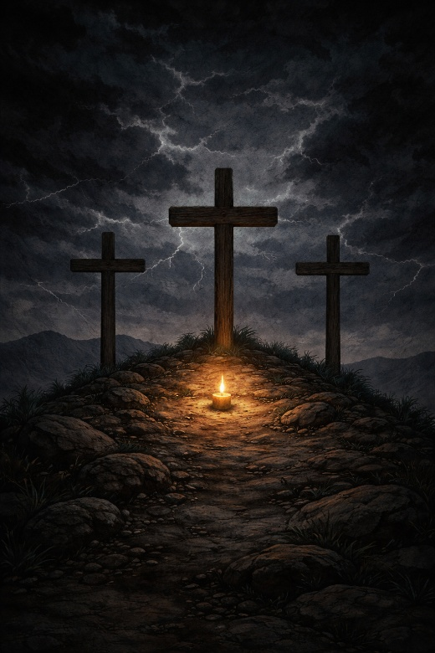

Aktivnost 9: „Križni put u razredu“:
Učenici će na papiru ½ A4 nacrtati po jednu postaju križnog puta koristeći samo tri boje koje po njima najbolje opisuju tu emociju i objasniti što se na njoj dogodilo. Križne postaje spojiti u zajednički plakat križnog puta.

1. postaja: Isusa osuđuju na smrt.  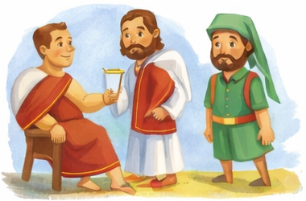  Objašnjenje: Isusa su nepravedno optužili, ali On je ostao miran i vjerovao u svoju dobrotu. Kao i Isus, i mi trebamo biti pravedni i voljeti ljude, bez obzira na to što nas netko grdi. | 2. postaja: Isus uzima križ.  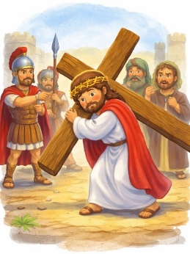  Objašnjenje: Križ je bio težak, ali Isus ga je uzeo dobrovoljno, iz ljubavi prema nama. I mi nekada nosimo "križeve" kada nam je teško, npr. teška školska torba. Trebamo to prihvatiti s ljubavlju | 3. postaja: Isus pada prvi put.  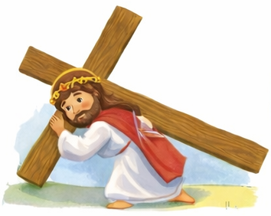  Objašnjenje: Isus je pao pod teretom križa, ali se podigao. Svatko od nas ponekad padne ili pogriješi, ali važno je ustati i pokušati ponovno.
4. postaja: Isus susreće svoju Majku.  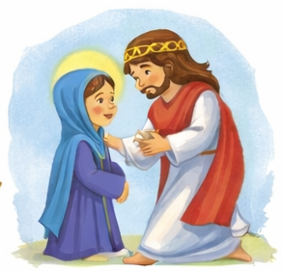  Objašnjenje: Susret s Marijom donio je Isusu utjehu i snagu. Svima nam je lakše kad smo s mamom ili nekim koga volimo i tko nas tješi kad nam je teško. | 5. postaja: Šimun Cirenac pomaže Isusu nositi križ.  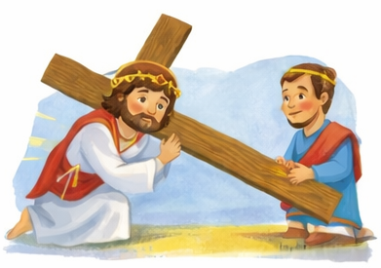  Objašnjenje: Šimun je pomogao Isusu. I mi trebamo pomagati drugima kada im je teško, jer nam je Isus rekao da budemo dobri. | 6. postaja: Veronika pruža Isusu rubac.  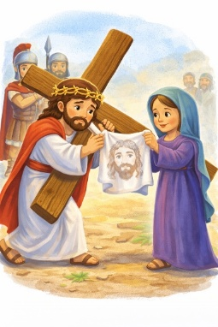  Objašnjenje: Veronika je imala hrabrosti pristupiti Isusu i obrisati Mu lice. Tako i mi trebamo biti hrabri i tješiti one koji su tužni.
7. postaja: Isus pada drugi put.  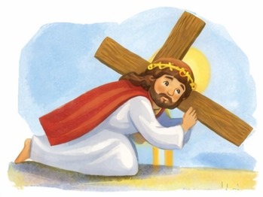  Objašnjenje: Isus je opet pao, ali se opet podigao. To je poruka da nikada ne odustajemo. | 8. postaja: Isus tješi jeruzalemske žene.  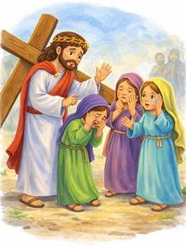  Objašnjenje: Iako je Isus trpio, tješio je žene koje su plakale. I mi trebamo biti jaki, ali i tješiti druge. | 9. postaja: Isus pada treći put.  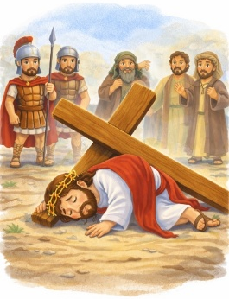  Objašnjenje: Isus pada i treći put, što pokazuje da je bio iscrpljen, ali se opet digao. Kad god pogriješimo, Isus nas čeka da se podignemo i nastavimo.
10. postaja: Isusu svlače odjeću.  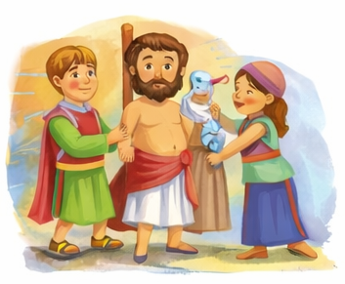  Objašnjenje: Isus je bio ponižen, ali nam poručuje da se učimo ne rugati drugima i da budemo pristojni u našim riječima i djelima. | 11. postaja: Isusa pribijaju na križ.  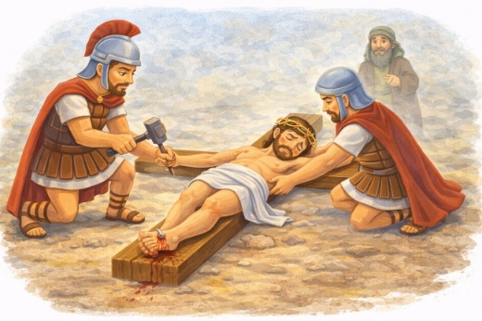  Objašnjenje: To je bio jako bolan trenutak. Isus je to podnio iz velike ljubavi prema nama. | 12. postaja: Isus umire na križu.  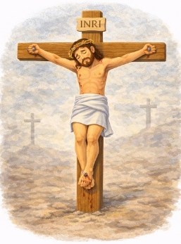  Objašnjenje: Isus je umro za nas, zbog naših grijeha, pokazujući nam najveću ljubav.
13. postaja: Isusa skidaju s križa i polažu Mariji u krilo.  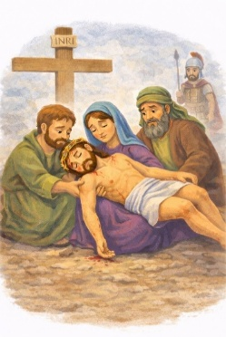  Objašnjenje: Marija je primila svoga Sina. Kad nam je teško, utjehu nalazimo kod svojih najbližih. | 14. postaja: Isusa polažu u grob.  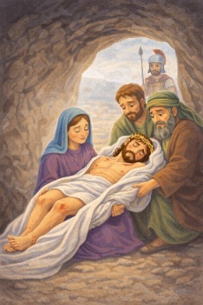  Objašnjenje: Isus je položen u grob, ali to nije kraj. To je mjesto gdje čekamo uskrsnuće, nadu u novi život. | Isusovo uskrsnuće  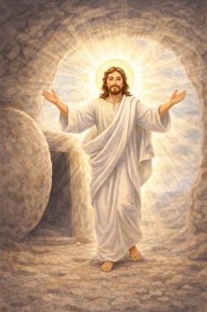  To je najvažnija poruka. Isus je pobijedio smrt i grijeh. S nama je u svetoj misi. On je s nama zauvijek.

Aktivnost 10: „Isusove riječi na križu“:
Učenici će u parovima zapisati i ilustrirati/ukrasiti jednu Isusovu rečenicu izgovorenu na križu.

Isusove rečenice na križu
Oče, oprosti im, jer ne znaju što čine.
Zaista, kažem ti, danas ćeš biti sa mnom u raju.
Ženo, evo ti sina! Evo ti majke!
Bože moj, Bože moj, zašto si me ostavio?
Žedan sam.
Dovršeno je.
Oče, u ruke tvoje predajem duh svoj.

Aktivnost 11: „Molitva za hrabrost“:
Učenici će osmisliti kratku molitvu kojom mole za hrabrost u teškim trenucima.

Aktivnost 12: „Dnevnik iz Getsemanija“:
Učenici će zamisliti da su jedan od apostola koji je zaspao te napisati kratko pismo isprike Isusu.

Aktivnost 13: „Zid istine“:
Učenici će na ploči (ili velikom papiru) napisati jednu Isusovu osobinu koju su uočili tijekom muke (npr. tišina, hrabrost, opraštanje).

Ili:

Učenici će na papir nacrtati srce i u njega upisati jednu Isusovu osobinu koju su upoznali kroz njegovu muku.

Aktivnost 14: „Intervju s rimskim satnikom“:
Učenici će raditi u paru; jedan je novinar, a drugi satnik koji je vidio Isusovu smrt i povjerovao da je on Sin Božji.

Aktivnost 15: „Šaptači hrabrosti“:
U skupinama učenici će jedni drugima šaptati kratke riječi ohrabrenja koje bi i Isus mogao reći („Ne boj se“, „S tobom sam“).

Aktivnost 16: „Tko je pomogao Isusu?“:
Učenici će imenovati ljude koji su pomogli Isusu na putu križa (Šimun Cirenac, Veronika) i nacrtati jednog od njih.

Aktivnost 17: „Srce putem križa“:
Učenici će dobiti predložak srca podijeljen na četiri kvadranta. U svaki kvadrant upisuju: (1) što je Isus osjećao, (2) što je rekao, (3) što su drugi učinili njemu, (4) što je Isus učinio za nas. Svaki učenik radi individualno, zatim se rezultati dijele s razredom.

Za nadarene: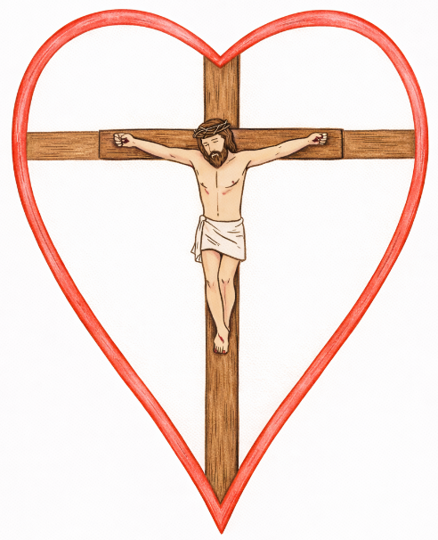 Za ostale: 

Aktivnost 18: „Pisma s Golgote“:
Učenici će napisati kratko pismo (3–5 rečenica) u prvom licu, zamišljajući da su jedan od svjedoka događaja – npr. Šimun Cirenac, Veronika, ili satnik koji je gledao Isusovu smrt. Individualni rad, a nekoliko učenika dobrovoljno čita svoje pismo.

Aktivnost 19: „Križni put u stripu“:
Učenici će u skupinama od troje nacrtati strip od šest sličica s ključnim trenucima muke (od suđenja do smrti) i potpisati ih jednom rečenicom.

Aktivnost 20: „Poučna priča“:
Vjeroučitelj će pročitati poučnu priču.

Kapljica i more
Jednom je mali dječak pitao svoga vjeroučitelja: „Zašto je Isus morao umrijeti? Zar nije mogao drugačije spasiti ljude?"
Vjeroučitelj je uzeo čašu vode i rekao: „Vidi ovu kaplju na rubu čaše. Zamišljaj da si ti ta kaplja – mala, usamljena. Sada pogledaj ocean." I pokaza mu sliku ogromnog mora.
„Bog je kao taj ocean – beskonačna ljubav. A Isus je bio kao most koji je spojio tvoju kaplju boli s s oceanom Božje ljubavi. Da bi taj most bio pravi, morao je biti izgrađen od nečega veoma jakog. Od najveće ljubavi koja postoji."
Dječak je dugo gledao kaplju. „I ja sam dio tog oceana?" upitao je tiho.
„Točno," odgovorio je vjeroučitelj. „Zato je Isus umro – da nijedna kaplja ne ostane sama."

Pouka: Isusova smrt nije bila poraz – bila je najveći čin ljubavi ikada viđen. Svaki čovjek je za Isusa toliko vrijedan da je dao vlastiti život.

Aktivnost 21: „Zapišimo!“: ----> BILJEŽNICA
Učenici će u bilježnicu prepisati i dopuniti rečenice.
Naslov:

Isusova muka i smrt

Juda _____ Isusa.
Isus pada _____ puta pod križem.
Na Golgoti kaže: "Oče, u tvoje ruke predajem _____."

Aktivnost 22: „Radna bilježnica“:
Učenici će uz pomoć vjeroučitelja rješavati RB, str. 72-73 (mogu biti i odabrani zadatci po želji.)

Aktivnost 23: „Digitalni udžbenik“
Učenici će preko pametne ploče, ili tableta riješiti zadatak iz digitalnog udžbenika.

a) klikni ovdje - poveznica (kratki kviz)

Kod:



b) klikni ovdje - poveznica (složiti sličicama redoslijed događaja)

Kod:



c) klikni ovdje - poveznica (složiti sličice križnog puta po redu)

Kod:



Predstavljanje rezultata.

Aktivnost 24: Mikropauza:
Vjeroučitelj je koristi po želji u bilo kojem trenutku sata kada opadne koncentracija učenika. To može biti bilo što: vic, zagonetka, pitalica, šetnja po razredu, pjesmica i sl. nevezano uz vjeronaučno gradivo. Pripaziti na pristojnost sadržaja! Ako vic sadrži neka imena učenika iz razreda npr. Ivica i Marica, promijeniti ih.

Tišina jedne minute
Vjeroučitelj zamoli učenike da sjednu uspravno, zatvore oči i polože ruke na srce.

„Zamisli da si ona mala kapljica o kojoj smo govorili u poučnoj priči. Sada zamisli veliko more – Božju ljubav. U tišini ponovi u sebi: Nisam sam. Isus me voli.”

Jedna minuta potpune tišine.

Na kraju vjeroučitelj polako kaže:
„Udahni duboko… i otvori oči.“

ZAVRŠNI DIO

Aktualizacija sa sintezom:
Razgovor:
- Kako reagiram kad me netko povrijedi?
- Mogu li oprostiti kao Isus?
- Kako mogu pokazati ljubav u teškim situacijama?

Zaključak:
- Isusova muka i smrt nisu poraz, nego pobjeda ljubavi.
- Križ je znak nade jer nas podsjeća da ljubav ide do kraja.
- Isusova muka nije kraj, nego dokaz da Bog nikada ne ostavlja čovjeka, čak ni u smrti. Njegova smrt na Veliki petak je žrtva kojom su nam otvorena vrata neba.

Domaća zadaća:
Učenici će riješiti, ili dovršiti rješavanje RB, str. 72-73.

Ili:

Učenici će razgovarati s članom obitelji o značenju Velikog petka i zapisati jednu misao.

Samovrednovanje:
Učenici koji smatraju da su odlično shvatili gradivo će govoriti „Da…da…da…da…“. Učenici koji nisu ništa razumjeli će govoriti „Ne… ne… ne… ne…“

Molitveni završetak:

Hvala Ti, Isuse, što nisi odustao od nas.
Nauči nas voljeti kao što si Ti volio – strpljivo, velikodušno i bez uvjeta. Amen.

ili:

Anđele, čuvaru mili…

ili:

Učenici će poslušati pjesmu „Anđele, čuvaru mili…“; 3:36; Autor: Marinko Grubešić; Izvor: YouTube

